# Bài thực hành 5: xây dựng trang quản trị cho suppliers

# Menu EDIT

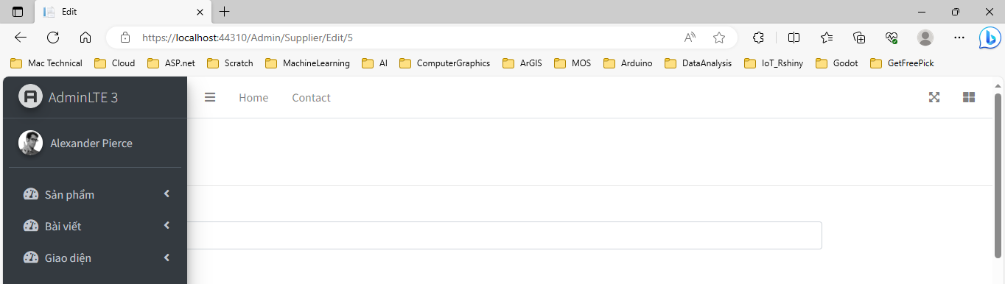

Khi click chuyển đổi trạng thái trên nhóm menu chức năng,

Về giao diện trang Edit cũng giống như trang Create (chỉ Update một số trường thông tin).

Tại sao không sao chép từ Categories? Vì thiếu phần hình ảnh

## supplier CONTROLLER

Sao chép một số thành phần từ Categories

Trước hết là trả về danh sách của Order

/////////////////////////////////////////////////////////////////////////////////////

// GET: Admin/Supplier/Edit/5

public ActionResult Edit(int? id)

{

ViewBag.OrderList = new SelectList(suppliersDAO.getList("Index"), "Order", "Name");

if (id == null)

{

return new HttpStatusCodeResult(HttpStatusCode.BadRequest);

}

~~Suppliers suppliers = db.Suppliers.Find(id);~~

Suppliers suppliers = suppliersDAO.getRow(id);[1]

if (suppliers == null)

{

return HttpNotFound();

}

return View(suppliers);

}

### Đối với phương thức POST, GET

// POST: Admin/Supplier/Edit/5

[HttpPost]

[ValidateAntiForgeryToken]

public ActionResult Edit(Suppliers suppliers)

{

if (ModelState.IsValid)

{

//Xu ly cho muc Slug

suppliers.Slug = XString.Str_Slug(suppliers.Name);

//chuyen doi dua vao truong Name de loai bo dau, khoang cach = dau -

//Xu ly cho muc Order

if (suppliers.Order == null)

{

suppliers.Order = 1;

}

else

{

suppliers.Order = suppliers.Order + 1;

}

//xu ly cho phan upload hình ảnh

var img = Request.Files["img"];//lay thong tin file

if (img.ContentLength != 0)

{

string[] FileExtentions = new string[] { ".jpg", ".jpeg", ".png", ".gif" };

//kiem tra tap tin co hay khong

if (FileExtentions.Contains(img.FileName.Substring(img.FileName.LastIndexOf("."))))

//lay phan mo rong cua tap tin

{

string slug = suppliers.Slug;

//ten file = Slug + phan mo rong cua tap tin

string imgName = slug + img.FileName.Substring(img.FileName.LastIndexOf("."));

suppliers.Image = imgName;

//upload hinh

string PathDir = "~/Public/img/supplier/";

string PathFile = Path.Combine(Server.MapPath(PathDir), imgName);

img.SaveAs(PathFile);

}

//cap nhat thi phai xoa file cu

//Xoa file

if (suppliers.Image != null)

{

string DelPath = Path.Combine(Server.MapPath(PathDir), suppliers.Image);

System.IO.File.Delete(DelPath);

}

}//ket thuc phan upload hinh anh

//Xu ly cho muc UpdateAt, khong lam phan CreateAt[2]

suppliers.UpdateAt = DateTime.Now;

//Xu ly cho muc UpdateBy, khong lam phan CreateAt

suppliers.UpdateBy = Convert.ToInt32(Session["UserId"]);

suppliersDAO.Update(suppliers);[3]

//Thong bao thanh cong

TempData["message"] = new XMessage("success", "Sửa danh mục thành công");

return RedirectToAction("Index");

}

return View(suppliers);

}

## Edit.cshmtl

Lưu ý 3 vấn đề:

Bỏ qua trường CreateAt/By

@using (Html.BeginForm("Edit", "Supplier", FormMethod.Post, new { @enctype = "multipart/form-data" }))

{

@Html.AntiForgeryToken()

@Html.HiddenFor(model => model.Id);

@Html.HiddenFor(model => model.CreateAt);

@Html.HiddenFor(model => model.CreateBy);

Phần bắt buộc trong HTML form để hiển thị hình ảnh

@using (Html.BeginForm("Edit", "Supplier", FormMethod.Post, new { @enctype = "multipart/form-data" }))

Phần hiển thị hình ảnh trong thẻ img

<div class="form-group">

<label>Logo NCC <span class="text-danger"></span></label>

<div class="col-md-10">

<input name="img" type="file" class="form-control" />

</div>

</div>

…

</div>

### Tiêu đề

@model MyClass.Model.Suppliers

@{

ViewBag.Title = "Chi tiết Nhà cung cấp";

Layout = "~/Areas/Admin/Views/Shared/_LayoutAdmin.cshtml";

}



### Nội dung trang

Sao chép từ trang Create.cshtml

@using (Html.BeginForm("Edit", "Supplier", FormMethod.Post, new { @enctype = "multipart/form-data" }))

{

@Html.AntiForgeryToken()

@Html.HiddenFor(model => model.Id);

@Html.HiddenFor(model => model.CreateAt);

@Html.HiddenFor(model => model.CreateBy);

<!-- Content Wrapper. Contains page content -->

<div class="content-wrapper">

<!-- Main content -->

<section class="content my-2">

<!-- Default box -->

<div class="card">

<div class="card-header">

<div class="row">

<div class="col-md-6">

<strong class="text-danger">SỬA ĐỔI THÔNG TIN NHÀ CUNG CẤP</strong>

</div>

<div class="col-md-6 text-right">

<a href="@Url.Action("Index", "Supplier")" class="btn-sm btn-info"> <i class="fa fa-long-arrow-alt-left"></i> Quay lại</a>

</div>

</div>

</div>

<div class="card-body">

@*Phan NOI DUNG*@

<div class="row">

@* Phần nhập tay *@

<div class="col-md-9">

<div class="form-group">

<label>Tên nhà cung cấp <span class="text-danger"> (*)</span></label>

<div class="col-md-10">

@Html.EditorFor(model => model.Name, new { htmlAttributes = new { @class = "form-control" } })

@Html.ValidationMessageFor(model => model.Name, "", new { @class = "text-danger" })

</div>

</div>

<div class="form-group">

<label>Mô tả chi tiết <span class="text-danger"> (*)</span></label>

<div class="col-md-10">

@Html.TextAreaFor(model => model.MetaDesc, new { @class = "form-control", @rows = "2" })

@Html.ValidationMessageFor(model => model.MetaDesc, "", new { @class = "text-danger" })

</div>

</div>

<div class="form-group">

<label>Từ khóa <span class="text-danger"> (*)</span></label>

<div class="col-md-10">

@Html.TextAreaFor(model => model.MetaKey, new { @class = "form-control", @rows = "2" })

@Html.ValidationMessageFor(model => model.MetaKey, "", new { @class = "text-danger" })

</div>

</div>

<div class="form-group">

@Html.LabelFor(model => model.UrlSite, htmlAttributes: new { @class = "control-label col-md-2" })

<div class="col-md-10">

@Html.EditorFor(model => model.UrlSite, new { htmlAttributes = new { @class = "form-control" } })

@Html.ValidationMessageFor(model => model.UrlSite, "", new { @class = "text-danger" })

</div>

</div>

<div class="form-group">

<label>Logo NCC <span class="text-danger"></span></label>

<div class="col-md-10">

<input name="img" type="file" class="form-control" />

</div>

</div>

</div>

@* Phần lựa chọn *@

<div class="col-md-3">

<div class="form-group">

<label>Tên đầy đủ <span class="text-danger"></span></label>

<div class="col-md-10">

@Html.EditorFor(model => model.Fullname, new { htmlAttributes = new { @class = "form-control" } })

@Html.ValidationMessageFor(model => model.Fullname, "", new { @class = "text-danger" })

</div>

</div>

<div class="form-group">

<label>Điện thoại <span class="text-danger"></span></label>

<div class="col-md-10">

@Html.EditorFor(model => model.Phone, new { htmlAttributes = new { @class = "form-control" } })

@Html.ValidationMessageFor(model => model.Phone, "", new { @class = "text-danger" })

</div>

</div>

<div class="form-group">

<label>Email <span class="text-danger"></span></label>

<div class="col-md-10">

@Html.EditorFor(model => model.Email, new { htmlAttributes = new { @class = "form-control" } })

@Html.ValidationMessageFor(model => model.Email, "", new { @class = "text-danger" })

</div>

</div>

<div class="form-group">

<label>Sắp xếp <span class="text-danger"></span></label>

<div class="col-md-10">

@Html.DropDownListFor(model => model.Order, (SelectList)@ViewBag.OrderList, "Sắp xếp", new { @class = "form-control" })

@Html.ValidationMessageFor(model => model.Order, "", new { @class = "text-danger" })

</div>

</div>

<div class="form-group">

<label>Trạng thái <span class="text-danger"></span></label>

<div class="col-md-10">

@Html.DropDownListFor(model => model.Status, new[] { new SelectListItem { Text = "Không xuất bản", Value = "2" }, new SelectListItem { Text = "Xuất bản", Value = "1" } }, new { @class = "form-control" })

@Html.ValidationMessageFor(model => model.Status, "", new { @class = "text-danger" })

</div>

</div>

</div>

</div>

<div class="form-group">

<div class="col-md-offset-2 col-md-10">

<button class="btn-sm btn-success" type="submit" name="create"> Lưu [Thêm] <i class="fa fa-save"></i> </button>

</div><!-- /.card-body -->

</div>

</div><!-- /.card -->

</div>

</section><!-- /.content -->

</div><!-- /.content-wrapper -->

}

# Thử nghiệm

## Trước edit

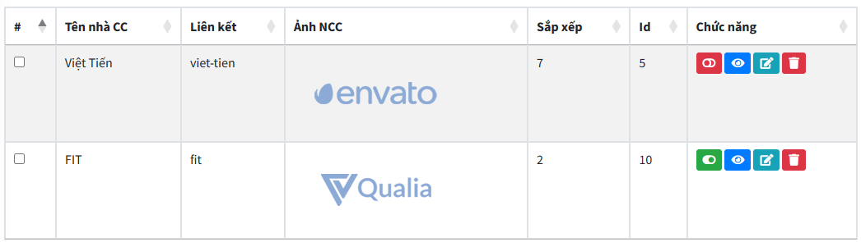





## Sau edit

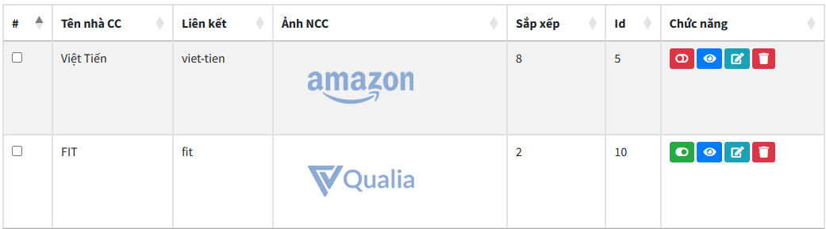





1. Trả về mẩu tin có giá trị Id
2. Do vậy cần khai báo trưởng bỏ qua ở phần giao diện (Edit.cshtml) nếu không 2 giá trị này sẽ NULL
3. Phần này là cập nhật chứ ko phải Insert (lưu ý khi copy)